Отчёт по лабораторной работе №1

Дисциплина: Основы администрирования операционных систем

Бызова Мария Олеговна

Содержание

# 1 Цель работы

Целью данной работы является приобретение практических навыков установки операционной системы на виртуальную машину, настройки минимально необходимых для дальнейшей работы сервисов.

# 2 Выполнение лабораторной работы

Перед началом выполнения лабораторной работы, я скачала необходимый дистрибутив Linux Rocky, воспользовавшись сайтом (рис. 1).

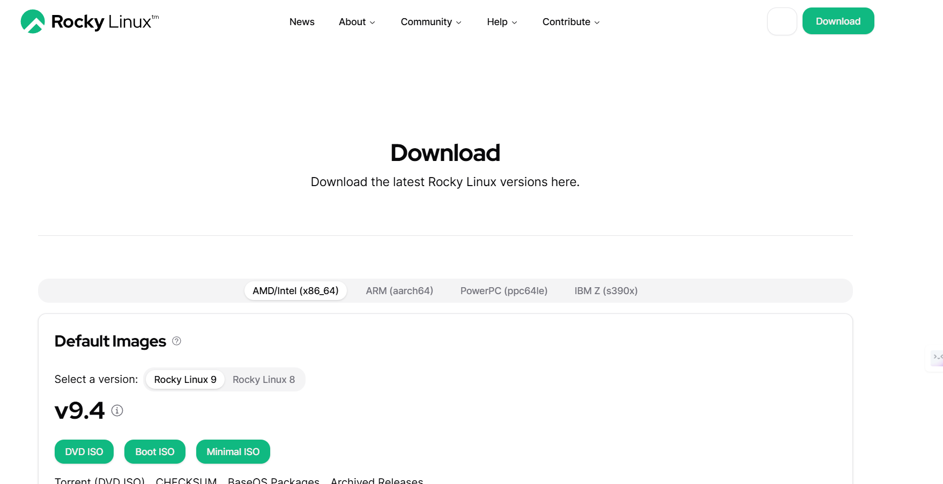

Рис. 1: Скачивание дистрибутива Linux Rocky

После этого мне потребовалось выполнить установку Linux версии Red Hat (64-bit) на виртуальную машину (рис. 2).

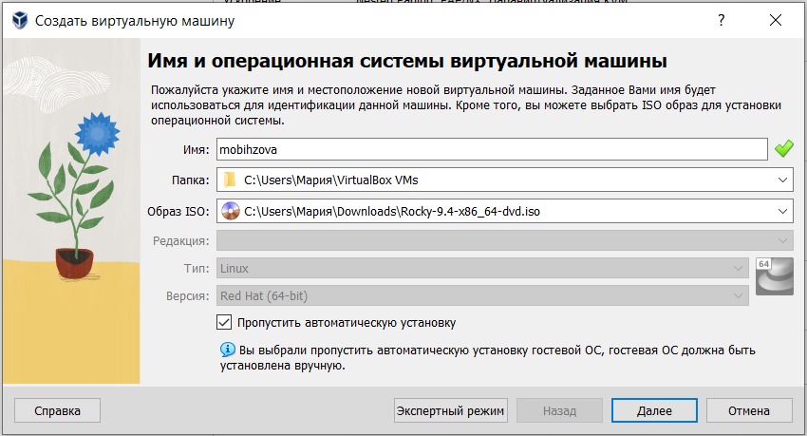

Рис. 2: Установка Linux версии Red Hat (64-bit)

Я указала объем объём основной памяти - 2048МБ, а колличество процессоров - 1 (рис. 3).

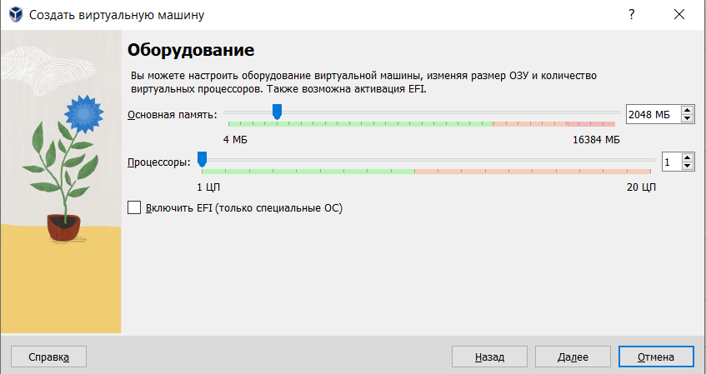

Рис. 3: Указание объёма памяти и колличества процессоров

В размере виртуального жёсткого диска я поменяла значение на 40,00 Гб (рис. 4).

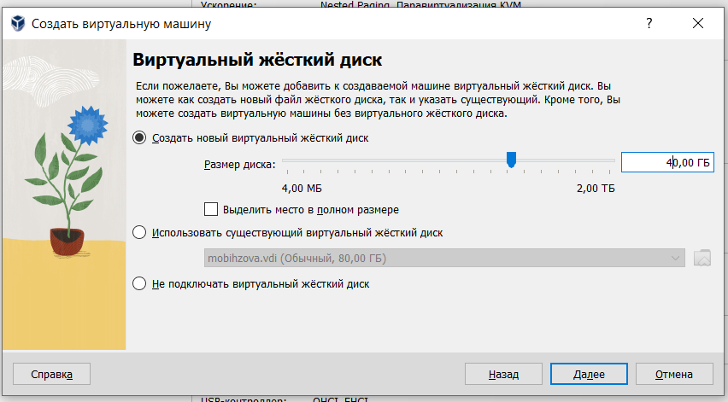

Рис. 4: Создание нового виртуального диска

После выставления всех требуемых параметров нужно запустить виртуальную машину (рис. 5).

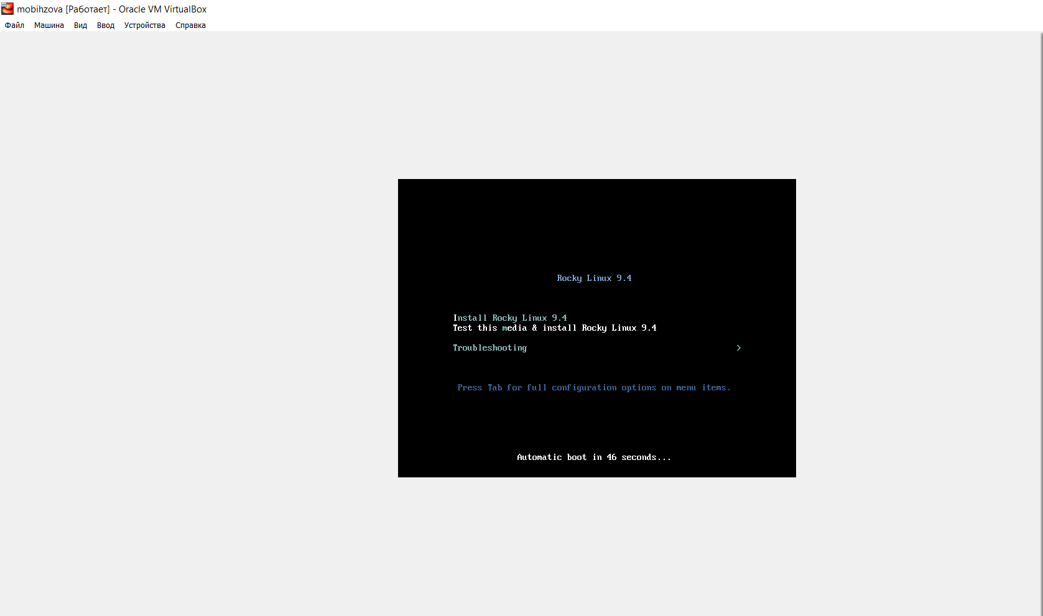

Рис. 5: Запуск виртуальной машины

Успешно устаналиваем Rocky Linux 9.4 (рис. 6).

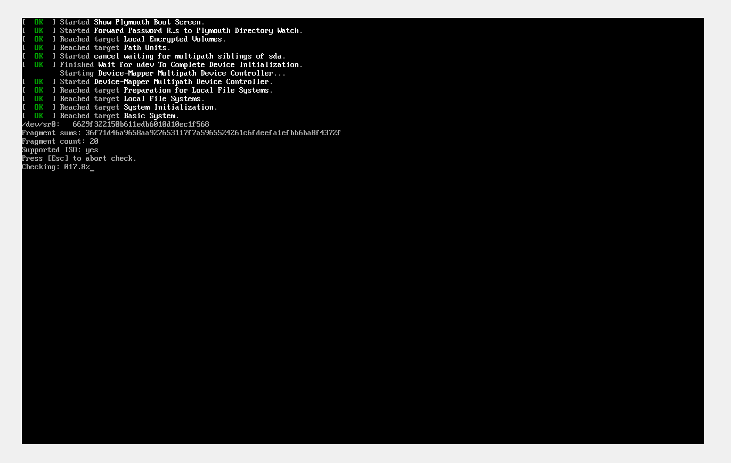

Рис. 6: Установка Rocky Linux 9.4

После этого я перехожу к настройкам установки операционной системы и выбираю английский язык для интерфейса (рис. 7).

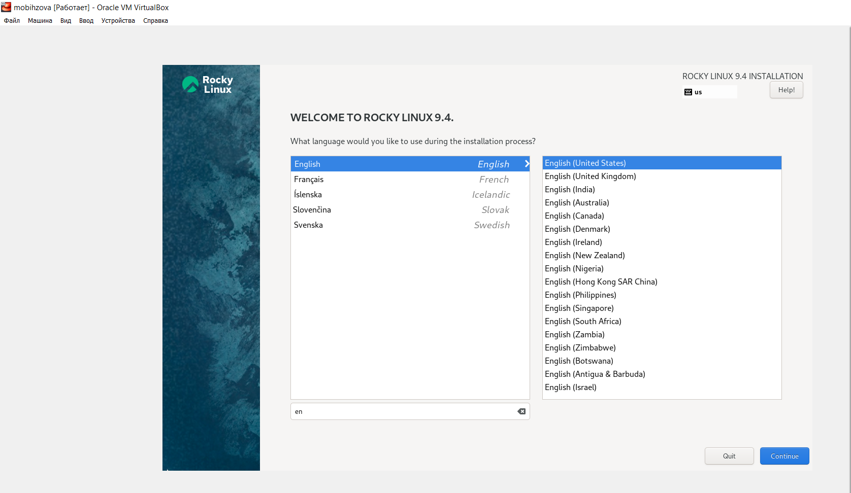

Рис. 7: Выбор языка интерфейса

При выборе места установки я оставила те параметры, которые были выставлены автоматически (рис. 8).

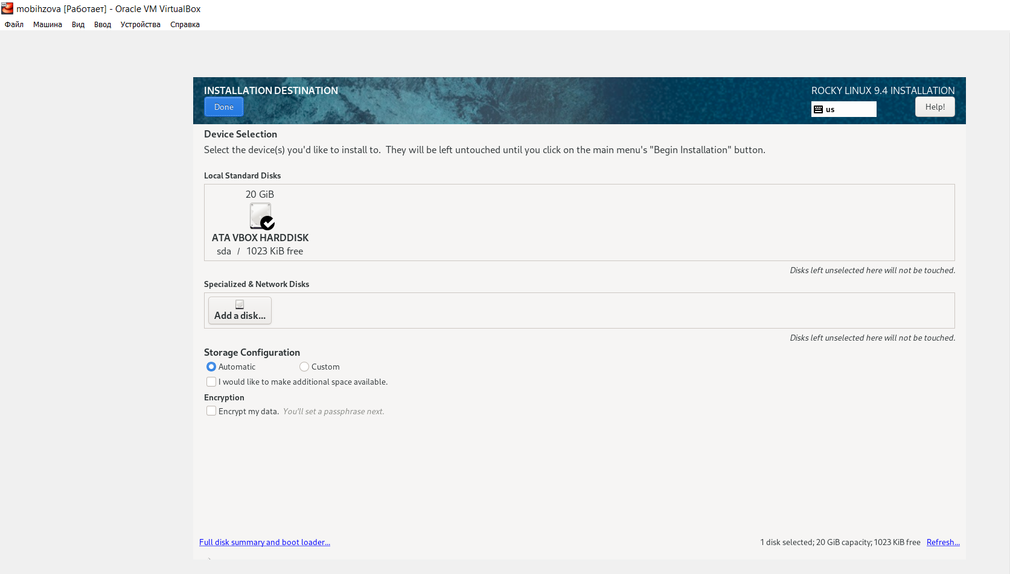

Рис. 8: Окно настройки установки: место установки

После этого я отключила KDUMP (рис. 9).

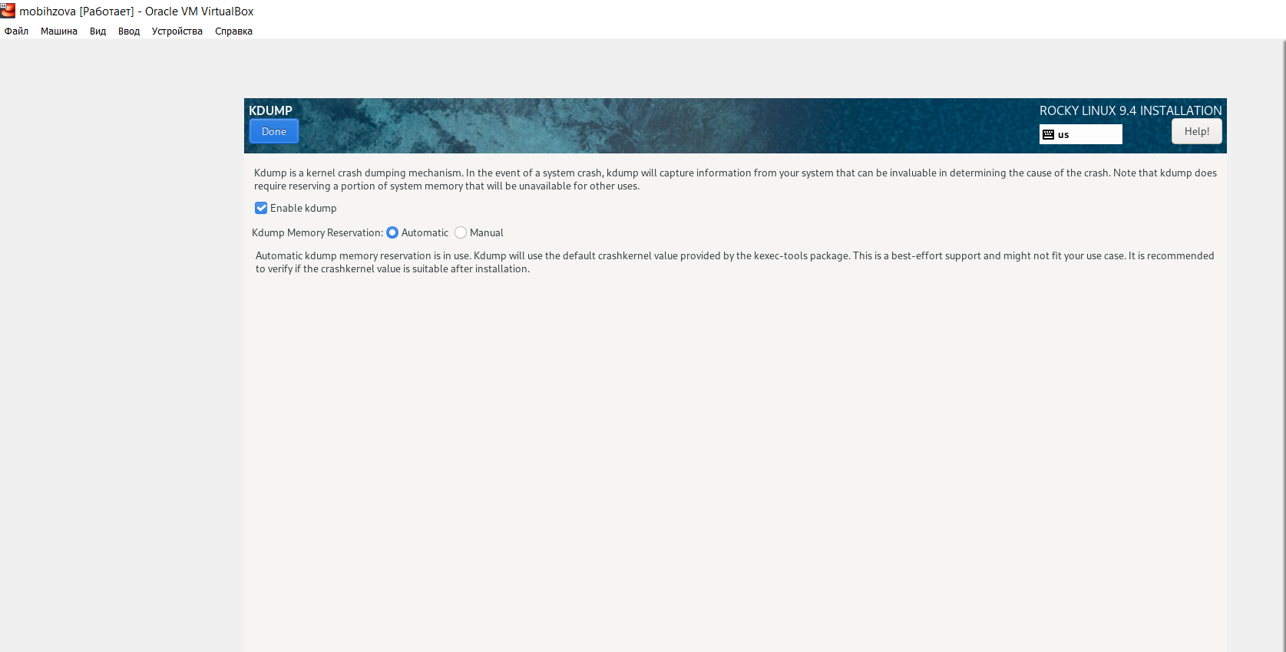

Рис. 9: Окно настройки установки: отключение KDUMP

Я подключила сетевое соединение и в качестве имени узла указала mobihzova.localdomaim (рис. 10).

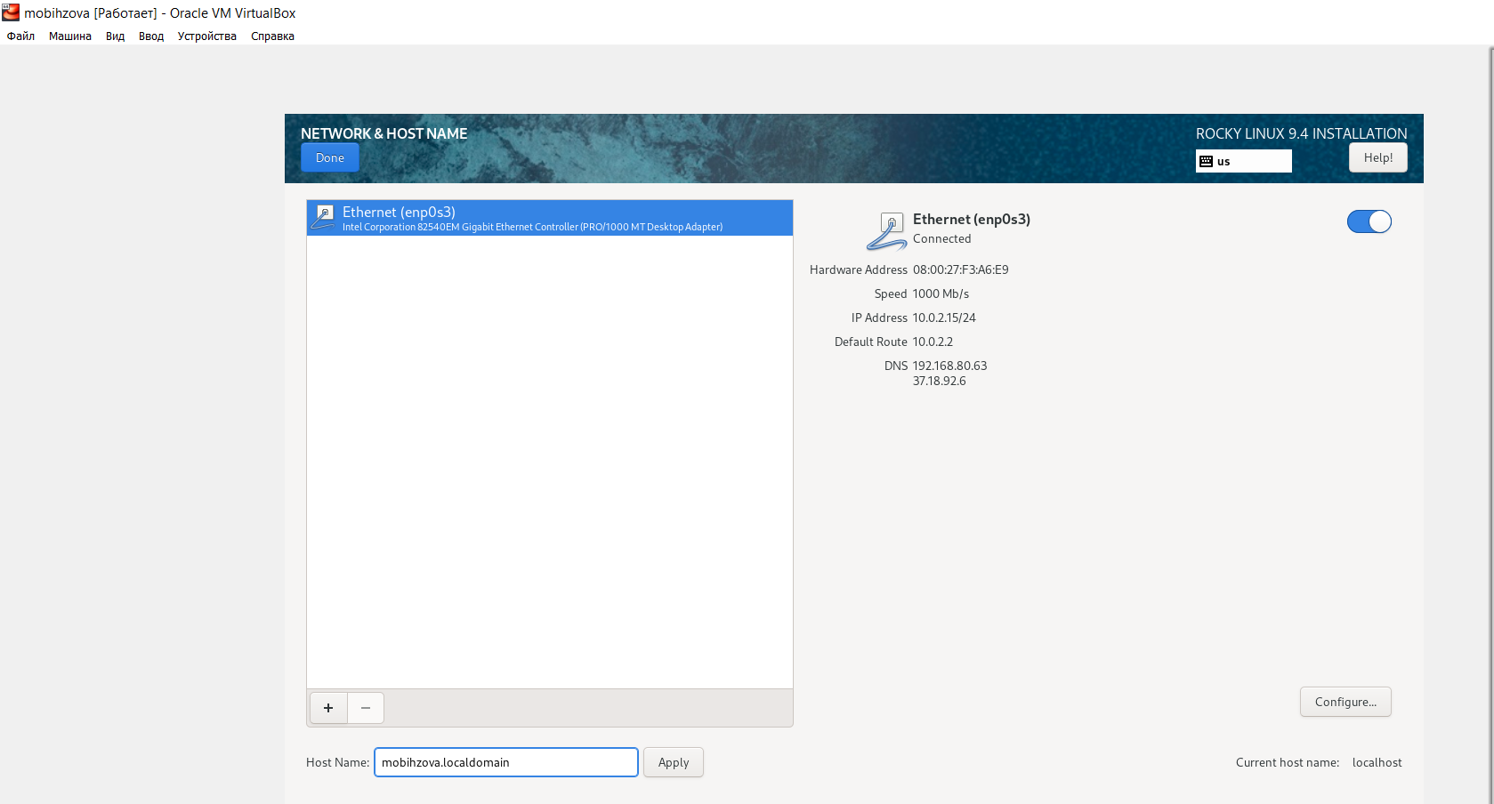

Рис. 10: Окно настройки установки: сеть и имя узла

Затем я установила пароль для root и пользователя с правами администратора (рис. 11, 12).

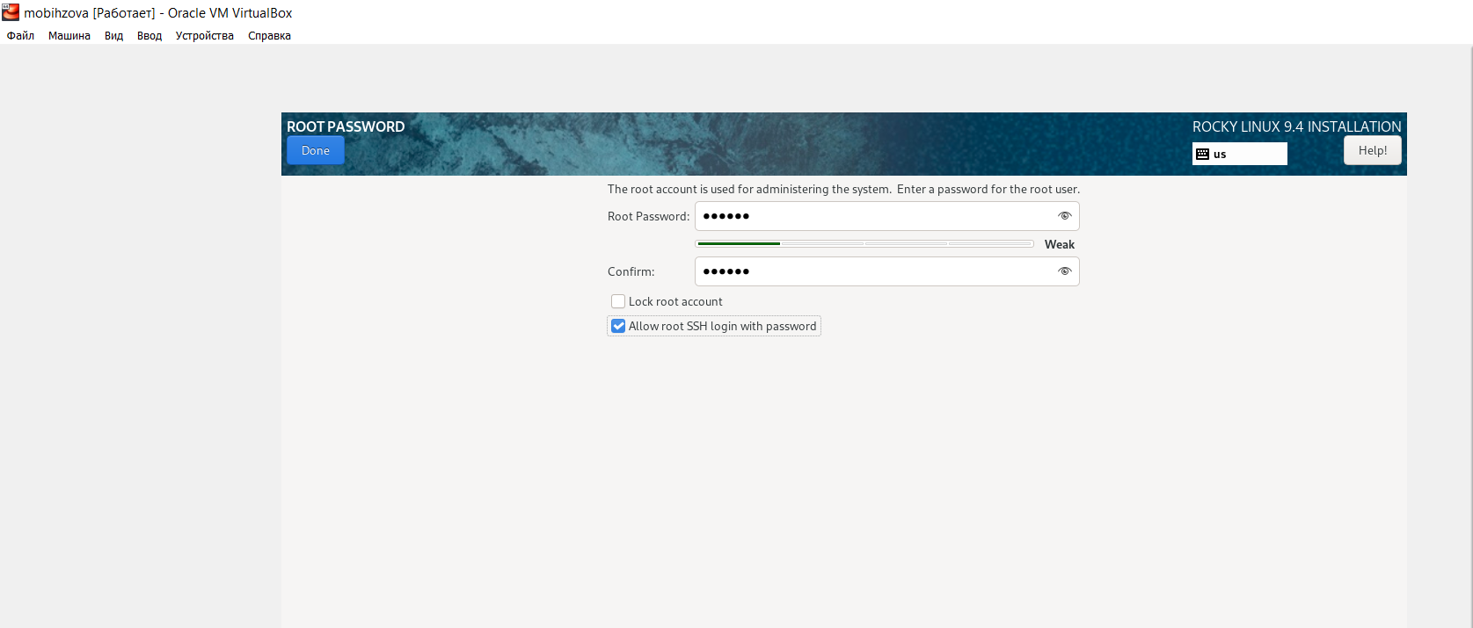

Рис. 11: Установка пароля для root

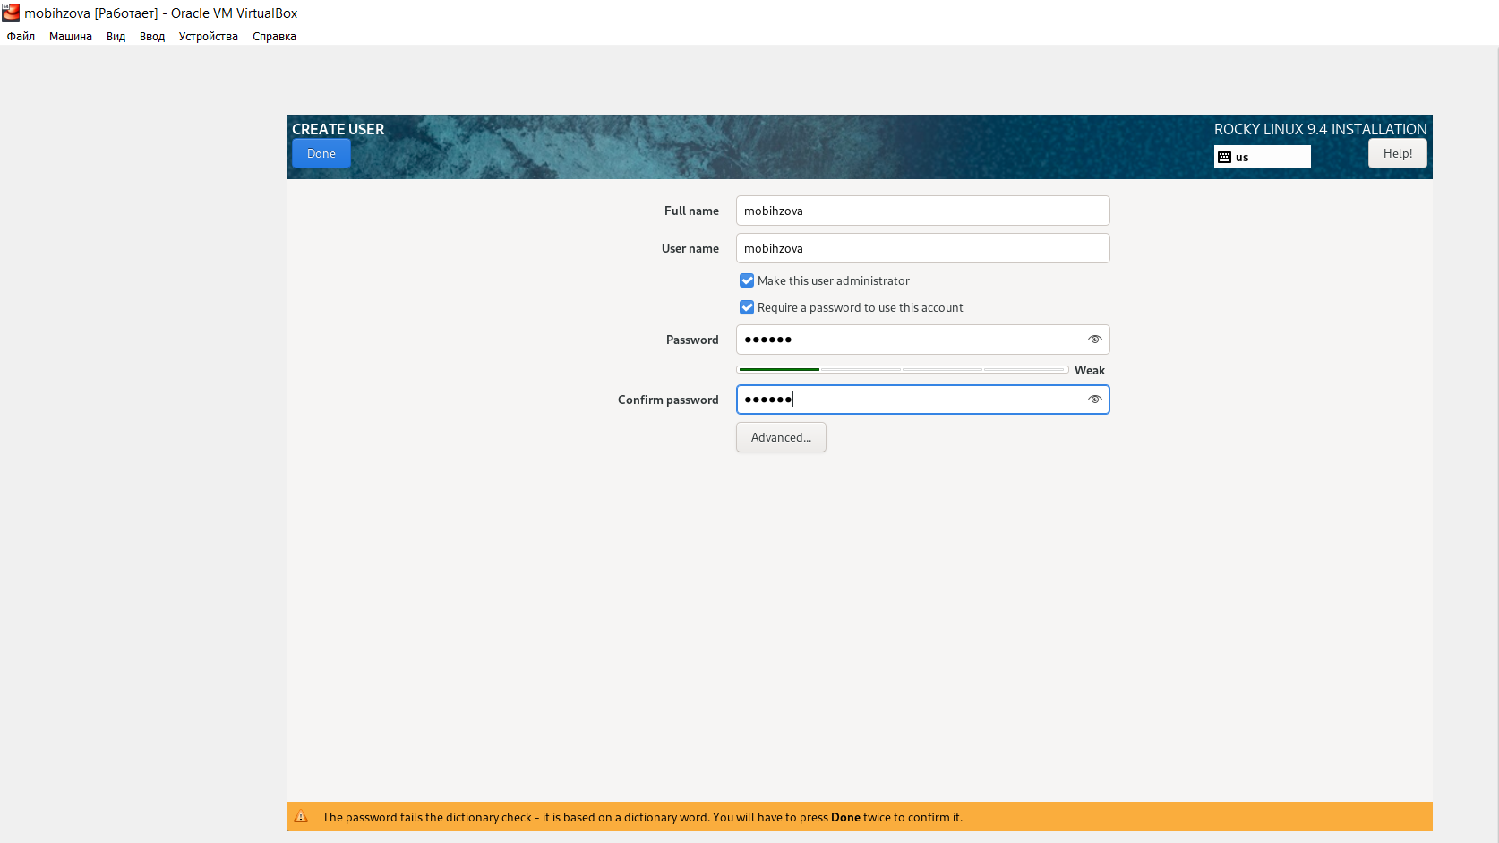

Рис. 12: Установка пароля для пользователя с правами администратора

После этого я запустила процесс установки ОС (рис. 13).

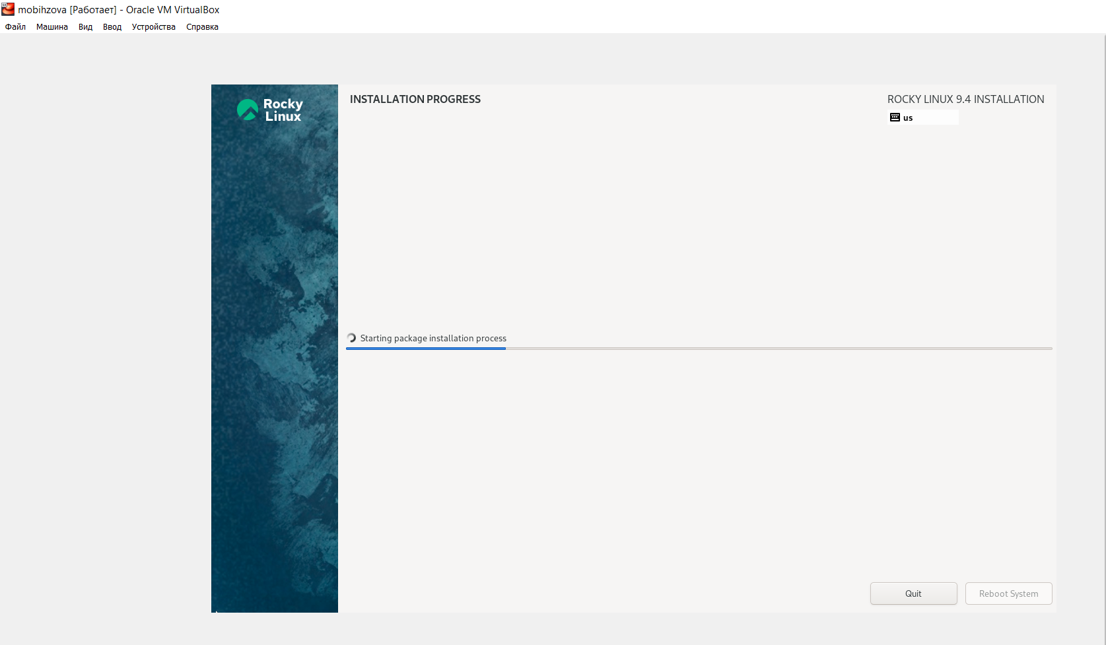

Рис. 13: Установка ОС

Дожидаемся и завершаем установку. После успешной установки я выполнила перезагрузку системы. Последним пунктом нашей лабораторной работы становится подключение образа диска Дополнительной гостевой ОС (рис. 14, 15).

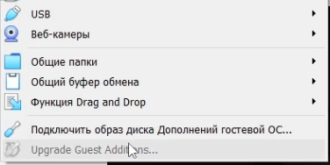

Рис. 14: подключение образа диска Дополнительной гостевой ОС

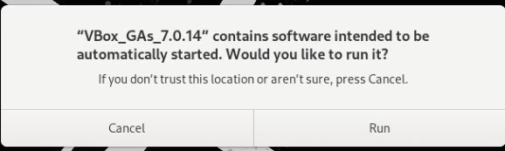

Рис. 15: подключение образа диска Дополнительной гостевой ОС

# 3 Домашнее задание

Перед началом выполнения домашнего задания посмотрим вывод команды dmesg (рис. 16).

Вывод команды dmesg

Рис. 16: Вывод команды dmesg

1. Версия ядра Linux (Linux version).

Версию ядра можно посмотреть командой dmesg | grep “linux version”. (рис. 17).

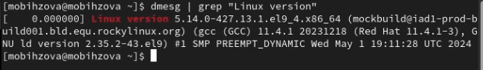

Рис. 17: Версия ядра Linux

1. Частота процессора (Detected Mhz processor).

Частоту процессора можно посмотреть командой dmesg | grep -I “MHz”. *рис. 18).

Частота процессора

Рис. 18: Частота процессора

1. Модель процессора (CPU0).

Модель процессора можно посмотреть командой dmesg | grep “CPU0”. (рис. 19).

Модель процессора

Рис. 19: Модель процессора

1. Объем доступной оперативной памяти (Memory available).

Объём доступной памяти можно посмотреть командой free -m. (рис. 20).

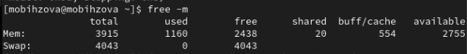

Рис. 20: Объём доступной памяти

1. Тип обнаруженного гипервизора (Hypervisor detected).

Тип обнаруженного гипервизора можно посмотреть командой dmesg | grep -I “hypervisor detected”. (рис. 21).

Тип обнаружённого гипервизора

Рис. 21: Тип обнаружённого гипервизора

1. Тип файловой системы корневого раздела.

Тип файловой системы корневого раздела можно посмотреть командой dmesg | grep -I “filesystem” (рис. 22).

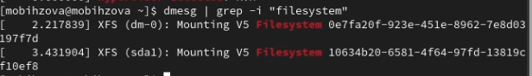

Рис. 22: Тип файловой системы коревого каталога раздела

1. Последовательность монтирования файловых систем.

Последовательность монтирования файловых систем можно посмотреть командой dmesg | grep -i “mount”. (рис. 23).

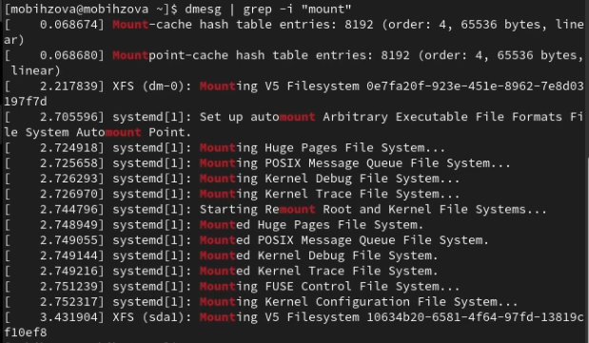

Рис. 23: Последовательность монтирования файловых систем

# 4 Ответы на контрольные вопросы

1. Содержит информацию об идентификаторе учетной записи пользователя и ее имени, идентификаторе основной группы пользователя и ее названии

• для получения справки по команде – info “название команды” или “название команды” –help

• для перемещения по файловой системе – cd “путь”

• для просмотра содержимого каталога – dir либо ls

• для определения объема каталога – du -sh “путь”

• для создания каталога - mkdir “название” для удаления – rmdir “название” для создания файла touch “название” или cat > “название” для удаления rm “название”

• для создания каталога с правами mkdir –mode=“идентификатор” “название каталога” для правки прав доступа для файла chmod

• для просмотра истории команд - history

1. Файловая система определяет способ хранения, организации данных/информации на определенных носителях.

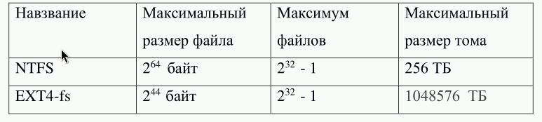

1. dmesg | grep “filesystem”
2. pkill «название процесса»

# 5 Выводы

В ходе выполнения лабораторной работы мной были приобретены практические навыки установки операционной системы на виртуальную машину и настройки минимально необходимых для дальнейшей работы сервисов.

# Список литературы

1. Кулябов Д.С., Королькова А.В. Основы администрирования операционных систем. Лабораторная работа №1. Установка и конфигурация операционной системы на виртуальную машину.